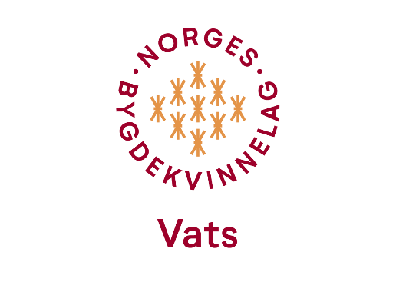
Bedriftsbesøk sjå Tveit Søndre Gardsmat

Prosjektet lam i fortid og framtid er me eigentleg enda ikkje ferdige med, grunna korona. Og Vats bygdekvinnelag hadde på årsplanen nå eit bedriftsbesøk. Me har gode lokale mat ressursar rundt oss, og som er viktig at me bruker! Så det var ikkje tvil at me ville besøke Kjell Vidar Øglænd, og sjå korleis han kan få eit lam til å bli heile 15 forskjellige varer!
Dessverre så var det ikkje så mange som kunne kome, me var 6 damer som var der. Kjell Vidar er flink til å vise korleis ein kan jobbe lettare når ein skjærer ned kjøtt, og han har mange lure tips til kordan kjøtt skal behandlast i matlaging. Det var tydeleg at han er stolt og flink med det han gjer, og det var kjekt å sjå.
Lammet som han skar ned, blei til slutt 15 forskjellige varer. Alt ifrå indrefilet, kjøttdeig, lammecarre, lårsteik osv. Han klarte og å få til 2 lamme ruller ifrå eit lam. Kjøttdeigen skal me lage pølser av, (Pølsekurs 7 mars kl 18:00 på Nesheimstunet). Og ha dei til middag på sonemøte!
Etterpå tok vi ein tur på butikken hans, og til vår overrasking fekk me servert grønsaksuppe med hjortepølse! Me var blitt litt kalde av å stå så lenge i ro på kjøla, så det var kjempegodt med så varm suppe.

